Лидерство – сообществам
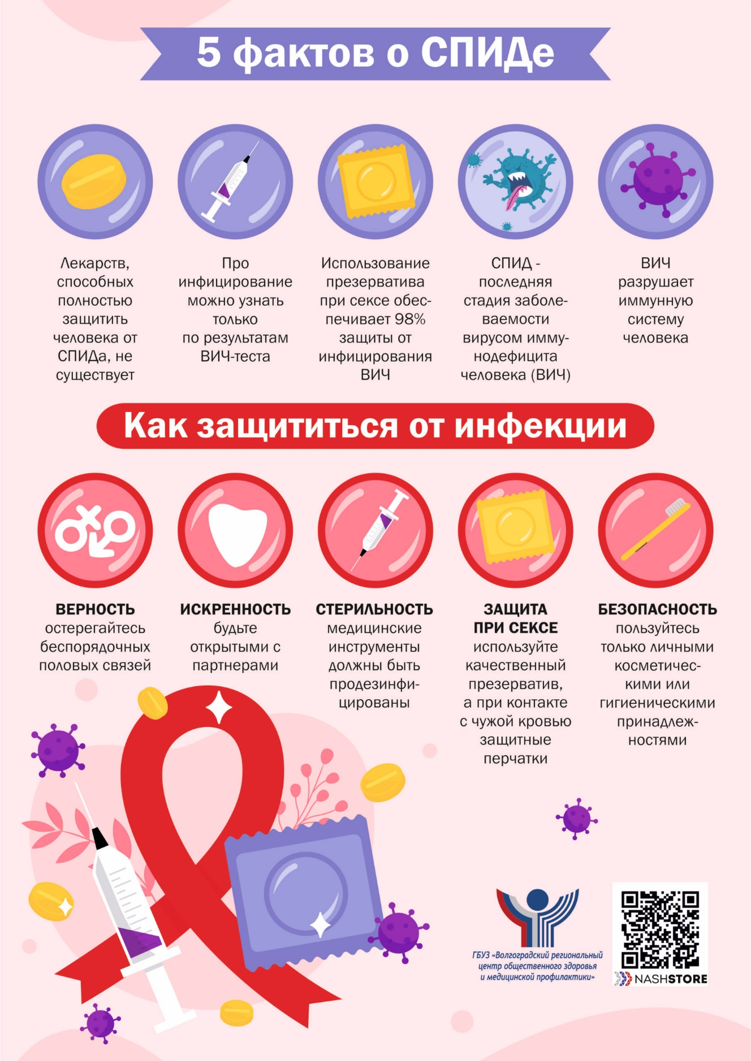
Всемирный день борьбы со СПИДом учрежден в 1988 году по решению Всемирной организации здравоохранения (ВОЗ) и Генассамблеи ООН. Само заболевание впервые было выявлено в конце 70-х годов в Центральной Африке. Обнаружить возбудителя болезни удалось только в начале 80-х, а понятие «СПИД» было введено в 1981 году. Согласно определению, СПИД — это синдром приобретенного иммунодефицита или тяжелое состояние, которое развивается у людей, инфицированных ВИЧ, на фоне выраженного иммунодефицита, вызванного длительным течением ВИЧ-инфекции.
Сегодня Всемирный день борьбы со СПИДом объединяет миллионы людей, позволяет поддержать страдающих этим заболеванием, еще раз напомнить о том, что от заражения вирусом иммунодефицита человека не застрахован ни один человек.
Девиз Всемирного дня борьбы со СПИДом в 2023 году: «Лидерство – сообществам». Сообщества связывают людей со службами здравоохранения, ориентированными на человека, укрепляют доверие, внедряют инновации, контролируют реализацию политик и предоставление услуг, а также привлекают провайдеров услуг к ответственности.
По данным Всемирной организации здравоохранения, общемировое число людей, живущих с ВИЧ, в 2022 году составило 39 миллионов человек, из них лишь 29,8 миллиона человек получали антиретровирусную терапию. В том же 2022 году зарегистрировано 1,3 млн. новых случаев заражения ВИЧ. С начала пандемии от связанных с ВИЧ-инфекцией болезней умерло 40,1 млн. больных ВИЧ-инфекцией.
За весь период наблюдения (с 1987 г. по 30.06.2023 г.) в России выявлено 1 664 149 инфицированных ВИЧ. В России ситуация с ВИЧ-инфекцией в 2022 году была лучше, чем в 2021-м. Число новых случаев заражения ВИЧ снизилось на 1,4% и составило 63 150 человек.
В 2023 году за 9 месяцев в ЮФО было зарегистрировано на 9,9% меньше новых случаев инфицирования ВИЧ. Показатель заболеваемости снизился по сравнению с показателем девяти месяцев прошлого года.
В Волгоградской области за 9 месяцев 2023 года заболеваемость снизилась на 13,5% по сравнению с прошлым годом.
Противодействие распространению ВИЧ-инфекции в нашей стране входит в число государственных приоритетов. Однако, несмотря на расширение скрининговых обследований населения, появление новых эффективных препаратов и увеличение доступности лечения ВИЧ-инфекции, её распространение остается одной из серьезных проблем, стоящих перед здравоохранением Российской Федерации.
На сегодняшний день риск заражения ВИЧ присутствует у всех людей, независимо от возраста, социального статуса, уровня материального достатка, религии. Риску подвержены все, кто ведет небезопасный образ жизни. Самым распространённым является половой путь заражения. Только менее трети новых случаев заражения связано с внутривенным потреблением психоактивных веществ.
Но инфицирования можно избежать. Проведение Всемирного Дня борьбы со СПИДом дает возможность еще раз напомнить об угрозе под названием «ВИЧ», путях его передачи и необходимости изменения поведения на менее опасное в отношении заражения.
Напоминанием о реальности инфицирования ВИЧ для каждого человека является тестирование на ВИЧ-инфекцию и сопровождающее каждый тест консультирование.
Почему важно регулярно проходить обследование на ВИЧ-инфекцию?
Зная результат обследования, тестируемый избавляется от неопределенности, связанной с тревогой о возможном заражении в прошлом. Кроме того, в случае заражения, вовремя начатое лечение поможет поддерживать иммунную систему, позволит сохранить качество жизни, увеличить ее продолжительность до продолжительности жизни здорового человека.
Пройти обследование на наличие антител к ВИЧ может каждый – бесплатно, добровольно в том числе и анонимно. Пройти тест на ВИЧ можно в любом учреждении здравоохранения по месту жительства и в Центре по профилактике и борьбе со СПИД.

